PABLO HORCAJADA GONZALEZ y PABLO BÉJAR THOMAS

   Profesor: Guillermo Bellettini

Fecha 10/12/2021

Clase: Despliegue Web

Despliegue docker

Contenido

Instalacion 2

1ºInstalacion de dependencias Docker 2

2ºAñadir a apt la clave GPG 2

3ºAñadir el repositorio de paquetes oficiales 2

4ºInstalar el metapaquete de Docke-ce 2

Configuración 3

1ºComprobacion funcionamiento 3

2ºComprobacion inmágenes y descarga 3

3ºActivacion y comprobación funcionamiento 3

4ºEjecucion imagen Ubuntu. 3

5ºMostrar contenedores en ejecución (otra terminal) 4

6ºSalir de la imgen de docker(terminal original) 4

7ºMirar contenedores (segunda terminal) 4

8ºComprobacion página docker 4

# Instalacion

## 1ºInstalacion de dependencias Docker

-Nos preguntara que, si queremos continuar, pulsaremos la tecla “y”.

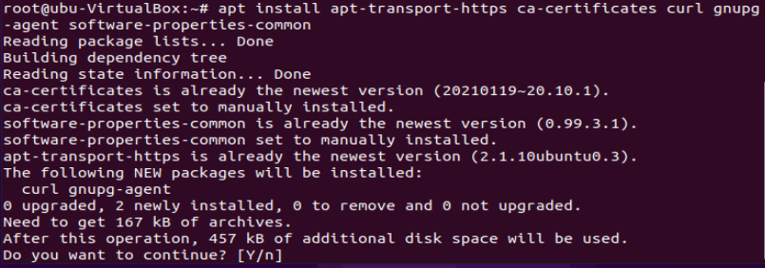

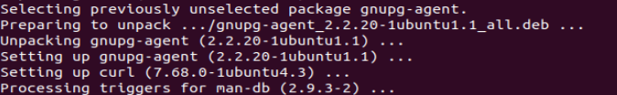

## 2ºAñadir a apt la clave GPG

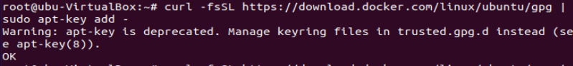

## 3ºAñadir el repositorio de paquetes oficiales

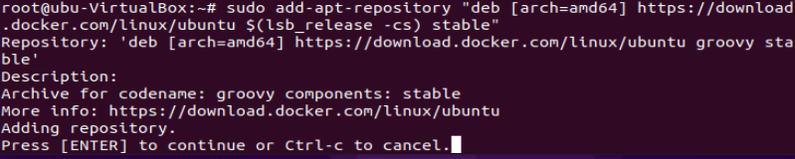

## 4ºInstalar el metapaquete de Docke-ce

-Nos preguntara que, si queremos continuar, pulsaremos la tecla “y”.

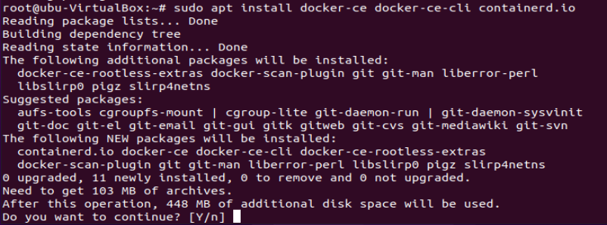

# Configuración

## 1ºComprobacion funcionamiento

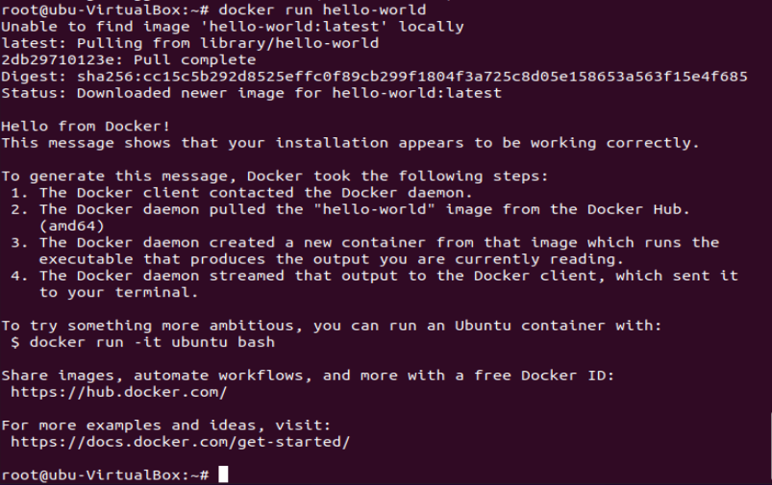

## 2ºComprobacion inmágenes y descarga

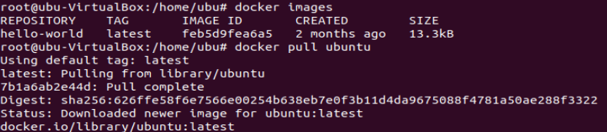

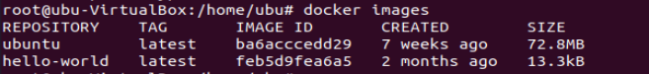

## 3ºActivacion y comprobación funcionamiento





## 4ºEjecucion imagen Ubuntu.



## 5ºMostrar contenedores en ejecución (otra terminal)

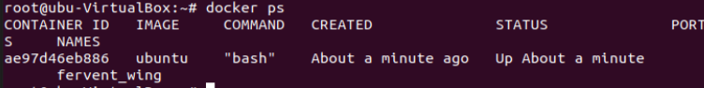

## 6ºSalir de la imgen de docker(terminal original)





## 7ºMirar contenedores (segunda terminal)

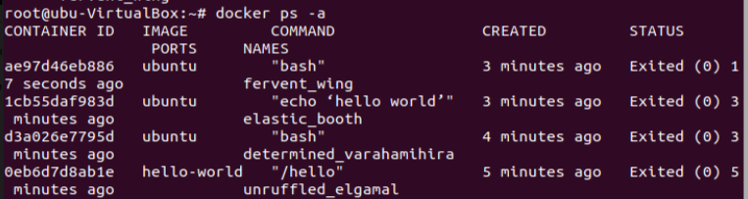



## 8ºComprobacion página docker



